SỞ GIÁO DỤC VÀ ĐÀO TẠO **CỘNG HÒA XÃ HỘI CHỦ NGHĨA VIỆT NAM**

THÀNH PHỐ HỒ CHÍ MINH **Độc lập – Tự do – Hạnh phúc TRƯỜNG THPT NGÔ GIA TỰ**

Số: 50_1/KH-THPTNGT *Thành phố Hồ Chí Minh, ngày 08 tháng 5 năm 2024*

KẾ HOẠCH CHUYÊN MÔN THÁNG 05/2024

Căn cứ Thông tư số: 32/2018/TT-BGDĐT ngày 26 tháng 12 năm 2018 của Bộ Giáo dục và Đào tạo về ban hành chương trình giáo dục phổ thông;

Căn cứ Thông tư số: 32/2020/TT-BGDĐT ngày 15 tháng 09 năm 2020 của Bộ Giáo dục và Đào tạo về ban hành Điều lệ trường trung học cơ sở, trung học phổ thông và trường phổ thông có nhiều cấp học;

Căn cứ Quyết định số 3260/QĐ-UBND ngày 08 tháng 8 năm 2023 của Ủy ban nhân dân Thành phố Hồ Chí Minh về ban hành Kế hoạch thời gian năm học 2023-2024 đối với giáo dục mầm non, giáo dục phổ thông và giáo dục thường xuyên trên địa bàn Thành phố Hồ Chí Minh;

Căn cứ công văn số 4284/SGDĐT-GDTrH ngày 09 tháng 8 năm 2023 của Sở Giáo dục và Đào tạo về hướng dẫn thực hiện nhiệm vụ Giáo dục trung học năm học 2023-2024;

Căn cứ Kế hoạch số 245/KH-THPT-NGT ngày 28 tháng 08 năm 2023 của trường THPT Ngô Gia Tự về xây dựng Kế hoạch năm học 2023-2024;

Lãnh đạo Trường Trung học phổ thông Ngô Gia Tự xây dựng kế hoạch chuyên môn tháng 05 như sau:

|  |  |  |
| --- | --- | --- |
| **TUẦN** | **CÔNG VIỆC** | **NGƯỜI THỰC HIỆN** |
| 01/05/24 –  04/05/24 | * 01/05/24: Nghỉ lễ Quốc tế lao động. * Kiểm tra Học kỳ 2 tập trung theo lịch. | * Toàn trường. * Theo phân công. |
| 06/05/24 –  11/05/24 | * Kiểm tra Học kỳ 2 tập trung theo lịch.   -**10g00 ngày 08/05/24: Họp TTCM, Họp Hội đồng trường về kế hoạch tổ chức ôn tập thi Tốt nghiệp cho HS khối 12.**   * 11/05/24: HS nghỉ, GV chấm kiểm tra. | * Theo phân công. * Theo danh sách * Toàn trường. |
| 13/05/24 –  18/05/24 | * Dạy và học theo TKB. * **Kiểm tra HK2 môn GDĐP khối 11.** * **13/05/2024** lên danh sách học sinh vắng kiểm tra học kỳ 2, công bố lịch kiểm tra bổ sung đối với môn KTTT. | * Toàn trường. * GVBM dạy GDĐP khối 11. * PHT CM, học vụ. |

|  |  |  |
| --- | --- | --- |
|  | * 14/05/24: Hoàn tất chấm kiểm tra HK2, ráp phách, rã bài.   - **14/05/2024 đến 16/05/2024:** kiểm tra bổ sung:   * + Các môn KTTT: kiểm tra theo lịch; đề TTCM ra theo ma trận, đặc tả HK2.   + Các môn không KTTT: GV cho HS kiểm tra tại lớp, đề GV tự ra theo ma trận, đặc tả HK2.   - **14/05/2024 đến 17/05/2024: Trả bài kiểm tra, nhận phúc khảo.**  - **Từ 13g30-16g50 ngày 17/05/24: Chấm phúc khảo, chấm kiểm tra bổ sung các môn KTTT.**  - **18/05/24:**   * + 9g00: Hoàn tất điểm, nhận xét các môn trên hệ thống Vietschool ở 3 khối. Trừ môn GDĐP khối 11.   + 11g00: GVCN khối 12 hoàn tất xếp loại học lực, dự kiến xếp loại hạnh kiểm trên Vietschool.   + 15g00: GVCN khối 12 họp xét duyệt hai mặt với Hiệu trưởng. * **8g00 ngày 19/05/24: HỌP PHHS KHỐI 12** | - GVBM các môn kiểm tra tập |
| trung. |
| - GVBM |
| - GVBM |
| - Theo phân công. |
| - GVBM 3 khối trừ GV dạy |
| GDĐP khối 11 |
| - GVCN khối 12 |
| - Hiệu trưởng, GVCN 12; |
| Giám thị khối 12. |
| - Lãnh đạo, GVCN 12. |
|  | * Dạy học theo TKB. * **22/05/2024:** GVBM, GVCN khối 12 hoàn tất học bạ. * **23/05/2024: hoàn tất điểm số, nhận xét trên Vietschool môn GDĐP 11.**   **- 24/05/24:**   * + 9g00: GVCN khối 10, 11 hoàn tất nhận xét, xếp loại học tập, dự kiến xếp loại rèn luyện trên hệ thống.   + 14g00: Họp xét duyệt hai mặt HS khối 10,   11.  **- 25/05/24: TỔNG KẾT NĂM HỌC 2023-2024**  **- 8g00 ngày 26/05/24: HỌP PHHS KHỐI 10, 11** | - Toàn trường. |
|  | - GVBM, GVCN khối 12. |
|  | - GVBM môn GDĐP 11. |
| 20/05/24 –  25/05/24 | - GVCN khối 10, 11. |
|  | - PHT, GVCN, Giám thị phụ |
|  | trách khối 10, 11. |
|  | - Toàn trường. |
|  | - Lãnh đạo, GVCN khối 10, 11 |

|  |  |  |
| --- | --- | --- |
| 27/05/24 –  01/06/24 | * HS khối 10, 11 nghỉ hè. * HS khối 12 nghỉ cuối kỳ để GV hoàn tất hồ sơ. * 30/05/24: Hoàn tất học bạ khối 10, khối 11. | * Toàn trường. * GVBM, GVCN khối 10, 11. |

**Ghi chú:** Trong thời gian thực hiện kế hoạch, có phát sinh vấn đề mới nhà trường sẽ triển khai bổ sung.

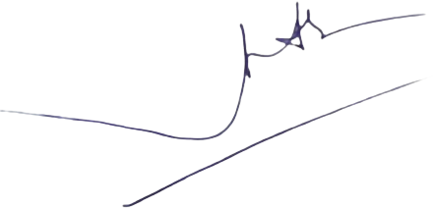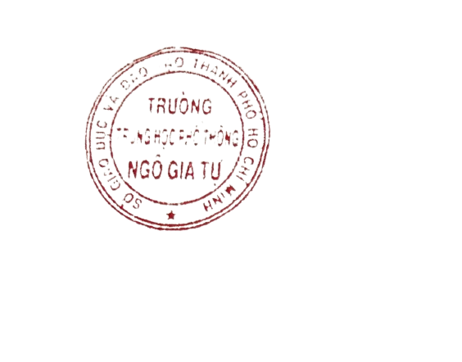

**HIỆU TRƯỞNG**

**Hà Thanh An**

**Nơi nhận:**

* BGH: (để báo cáo);
* TCM, GVBM, GVCN: (để thực hiện);
* Lưu: CM.